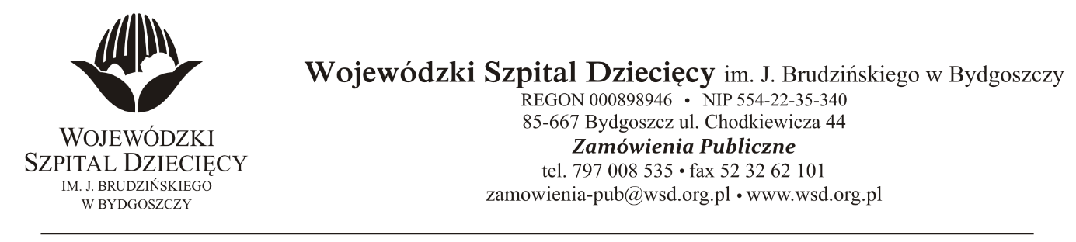

Bydgoszcz, dn. 2021.12.29

Nr sprawy 41/2021/TP

**Do Wykonawców:**

Dotyczy: postępowania o udzielenie zamówienia publicznego w trybie podstawowym bez ogłoszenia na świadczenie usług transportu sanitarnego dla potrzeb pacjentów Wojewódzkiego Szpitala Dziecięcego.

**INFORMACJA O WYBORZE NAJKORZYSTNIEJSZEJ OFERTY**

Na podstawie art. 253 ust.1 ustawy z dnia 11 września 2019 r. Prawo zamówień publicznych ((tekst jednolity: Dz.U. z 2021 r., poz. 1129 z późń. zm.) informuję, że po dokonaniu badania i oceny ofert złożonych w przedmiotowym postępowaniu dokonano wyboru najkorzystniejszej oferty w zakresie pakietów:

**„AGAMED” Transport Medyczny Romuald Barej**

ul. Deszczowa 47, 85-467 Bydgoszcz

**za kwotę 283 200,00 zł. brutto**

**Kryteria oceny ofert**: cena – 60,00 %

Czas podstawienia pojazdu – 40,00%

____________________

**RAZEM: 100,00%**

Uzasadnienie wyboru:. Oferta spełnia wszystkie wymagania Zamawiającego. . Wykonawca jako jedyny złożył ofertę na powyższe zadanie.

Zgodnie z art. 308 ust. 3 pkt 1a ustawy z dnia 11 września 2019 r.. Prawo zamówień Zamawiający (tekst jednolity: Dz.U. z 2021 r., poz. 1129 z późń. zm.) niezwłocznie zawrze umowę z Wykonawcą. Umowy w postaci dwóch podpisanych przez Zamawiającego egzemplarzy zostaną wysłane pocztą.

Z poważaniem

z up. Dyrektora

Wojewódzkiego Szpitala Dziecięcego

im. J. Brudzińskiego w Bydgoszczy

Z-ca Dyrektora ds. Administracyjno-Technicznych

mgr inż. Jarosław Cegielski